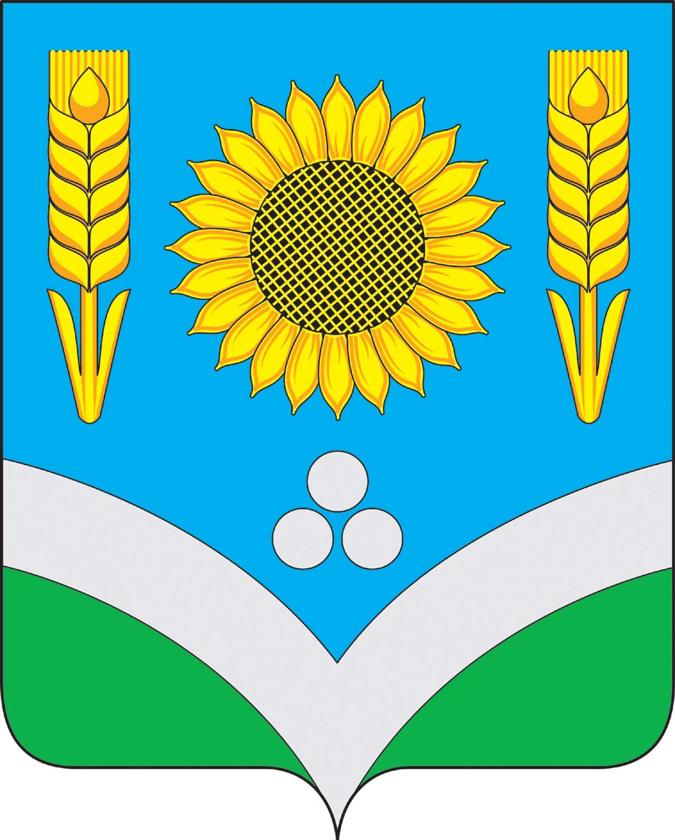

АДМИНИСТРАЦИЯ

РОССОШАНСКОГО МУНИЦИПАЛЬНОГО РАЙОНА ВОРОНЕЖСКОЙ ОБЛАСТИ

ПОСТАНОВЛЕНИЕ

от 02.04.2025 №490
г. Россошь
О внесении изменений в постановление администрации Россошанского муниципального района Воронежской области от 13.05.2022 №377 «Об утверждении положения об оплате труда работников муниципального казенного учреждения Россошанского муниципального района «Центр территориального развития»

В соответствии с постановлением администрации Россошанского муниципального района Воронежской области от 12.03.2025 №335 «О повышении (индексации) оплаты труда», Уставом муниципального казенного учреждения Россошанского муниципального района «Центр территориального развития», утвержденным постановлением администрации Россошанского муниципального района Воронежской области от 23.12.2020 №1317, администрация Россошанского муниципального района постановляет:
- Внести в постановление администрации Россошанского муниципального района Воронежской области от 13.05.2022 № 377 «Об утверждении положения об оплате труда работников муниципального казенного учреждения Россошанского муниципального района «Центр территориального развития» (далее - постановление) следующие изменения:
  - Пункт 3.1 приложения к постановлению изложить в следующей редакции:
«3.1. Должностные оклады работников устанавливаются в следующих размерах:
Наименование должности | Размер  должностного оклада (рублей)
Директор | 14769
Заместитель директора | 13210
Главный юрисконсульт | 11865
Ведущий экономист | 9504
Инженер | 7447
Ведущий юрисконсульт | 9504
».
2. Настоящее постановление подлежит опубликованию в газете «Россошанский курьер», размещению на официальном сайте администрации Россошанского муниципального района в сети Интернет и распространяет своё действие на правоотношения, возникшие с 1 января 2025 года.
3. Контроль за исполнением настоящего постановления возложить на руководителя аппарата Маркова И.М.

Глава администрации Р.Н. Береснев

